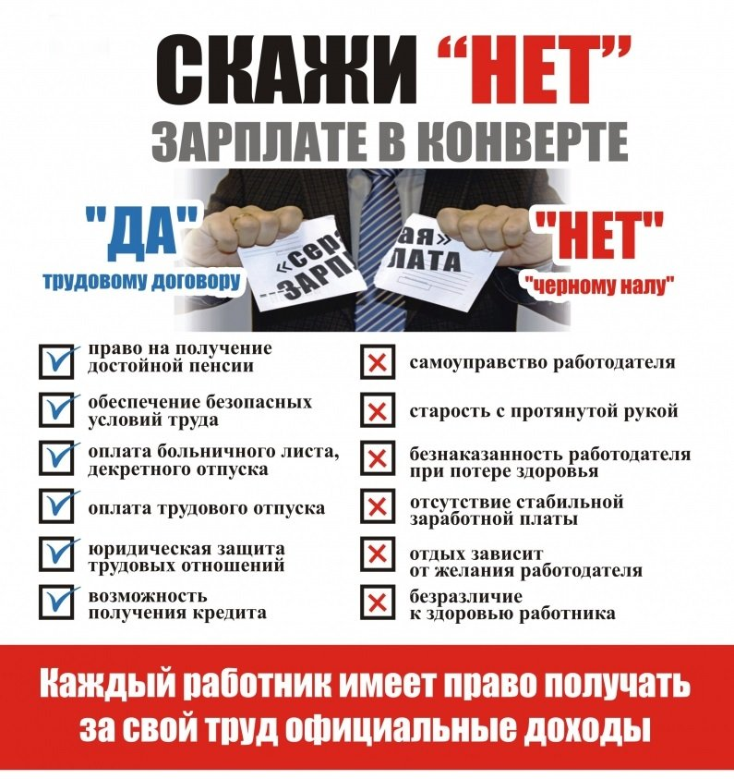
Администрация Ракитянского района по вопросам легализации трудовых отношений и выплаты заработной платы
Горячая линия: (47245) 55-2-20

